PRESSEKONTAKT DATUM

**RegioData Research GmbH 15. Dezember 2021**  
Mag. Tanja Ojdanic  
Theobaldgasse 8 | 1060 Wien  
+43 1 585 76 27-52  
[t.ojdanic@regiodata.eu](mailto:t.ojdanic@regiodata.eu)  
www.regiodata.eu

WOHIN FLIESSEN UNSERE ONLINEUMSÄTZE?

**Wie es die Österreicher nun tatsächlich im Internet tun, zeigt eine aktuelle Studie von RegioData Research auf, in der erstmals Onlineshops analysiert wurden. Das Ergebnis ist ernüchternd: Nur 27 % der Umsätze verbleiben im Inland.**

16 % der Umsätze der österreichischen Konsumenten werden online getätigt

Für die Aktualisierung der jährlich erscheinenden Studie durchleuchtete RegioData Research über tausend speziell für heimische Konsumenten relevante Onlineshops. Die Ergebnisse untermauern, dass Österreicher eine immer größer werdende Vorliebe für das bequeme Einkaufen entwickeln und dort von Jahr zu Jahr mehr Geld lassen. Die Covid-19-Krise beschleunigt diese Entwicklung.

Aktuell werden mit jährlich circa 11 Milliarden Euro rund 16 % aller einzelhandelsrelevanten Ausgaben der inländischen Konsumenten über das Internet getätigt. So shoppt derzeit jeder Österreicher um durchschnittlich etwa 1.250 Euro per anno online – und damit um doppelt so viel Geld wie noch vor fünf Jahren.

Bei den Branchen zeigen sich beim in Österreich getätigten Onlinehandel gravierende Unterschiede: Während Bekleidung bereits zu mehr als einem Drittel online eingekauft wird, sind es bei Lebensmitteln lediglich etwas mehr als 2 % - allerdings mit steigender Tendenz.

Nur 27 % der Onlinehandelsumsätze verbleiben in Österreich

Für die heimische Wirtschaft ist ausschlaggebend, wohin die Onlinehandelsumsätze in der Höhe von rund 11 Milliarden Euro jährlich fließen. De facto verbleiben davon nur etwa 27% bei Unternehmen, die in Österreich einen Firmensitz haben. Die dominierenden 71 % der Torte nehmen die im Ausland ansässigen Unternehmen ein. Dabei stechen mit etwa 34 % die unterschiedlichsten deutschen Onlineshops und mit rund 30 % der US-Riese Amazon hervor.

Bemerkenswert ist der konsequent steigende Auslandsanteil. So betrugen die in Österreich verbleibenden Onlinehandelsumsätze gemäß RegioData Research vor drei Jahren noch sattere 36 %. Vor allem deutsche Onlineshops, deren Marktanteil damals nur rund 25 % ausmachte, konnten deutlich zulegen.

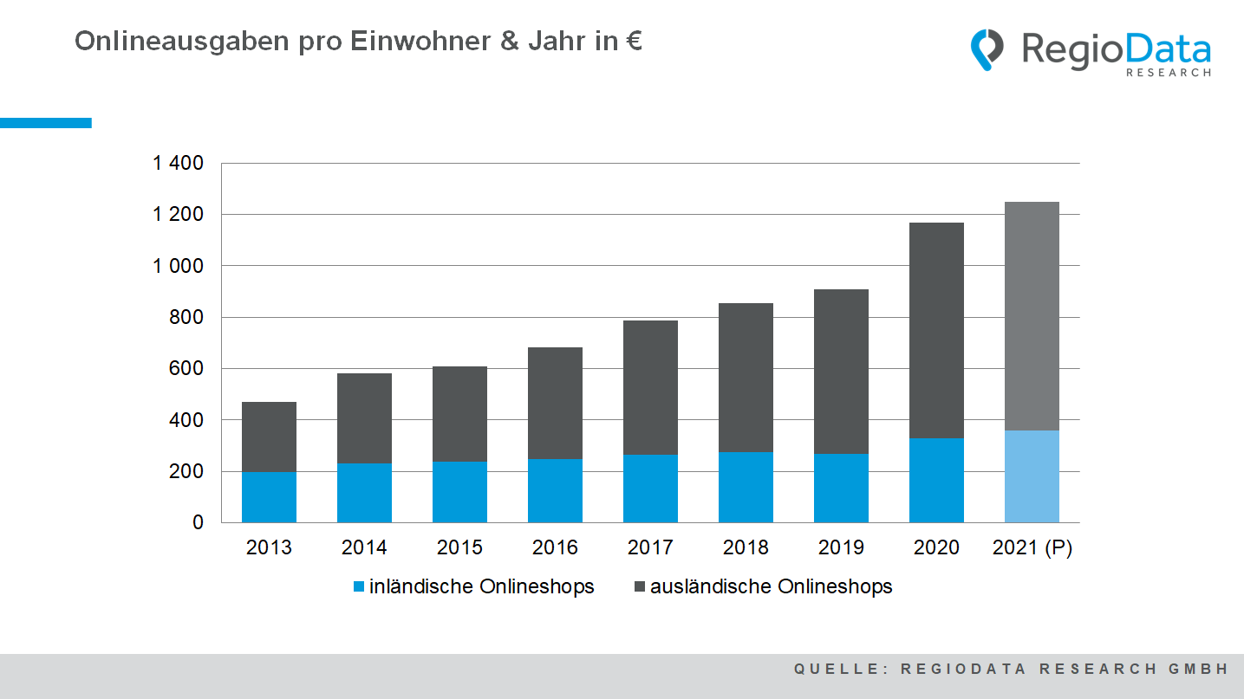

„Kauft regional!“-Appelle verpuffen

Erschwerend kommt hinzu, dass es sich bei den meisten starken heimischen Onlineshops um Filialen internationaler Konzerne handelt. Das trifft beispielsweise auf MediaMarkt, Ikea und H&M zu. Einen Ausnahmefall stellen unter anderem e-tec, Spar, die Münze Österreich sowie XXXLutz dar. Wer in deren Geschäften im Internet shoppt, kauft – ob wissentlich oder nicht – tatsächlich österreichisch.

Appelle an die Konsumenten, bewusst online österreichisch beziehungsweise regional zu shoppen, finden nur bei wenigen Zielgruppen Anklang. Das ist nachvollziehbar. Denn beispielsweise ein Fernsehgerät, das über „Shöpping“ oder „Kaufhaus Österreich“ erstanden wird, kommt meist ebenso aus China wie jenes von Amazon.

Nur der Lebensmittelhandel kann sich hier eine Art Sonderstellung sichern. Wie erwähnt fließen lediglich 2 % der heimischen Onlinehandelsumsätze in Gebäck, Obst, Gemüse, Fleisch, Milchprodukte & Co. Diese durchschnittlich 75 Euro pro Person und Jahr investieren die Österreicher in Shops mit nachvollziehbarer Regionalität wie Billa, Interspar, Wein & Co, M-Preis etc. Amazon spielt im Lebensmittelhandel mit einem Marktanteil von 2 % eine untergeordnete Rolle.

Fortschreitende Konzentration

Generell verändert sich das digitale Umfeld samt Konsumgewohnheiten der Österreicher derzeit zusehends. Neue Marktplätze nehmen Gestalt an beziehungsweise werden bestehende ausgebaut und innovative Angebote wie Live-Online-Shopping werden kreiert und sind etwa in Asien bereits relevante Vertriebswege. Das zieht massive Investitionen nach sich. Nicht weniger kostenintensiv sind die Logistik sowie das Marketing.

Die Masse der Onlineshops quillt jedenfalls empor. Doch nur wenige laufen gut und werfen Gewinne ab. Zu viele sind nicht auf dem letzten Stand oder gehen sprichwörtlich im Netz unter. So wird sich der Konzentrationsprozess im Onlinehandel – wie das auch im stationären Handel der Fall ist – fortsetzen. Für die nächsten Jahre ist daher auch im Internet ein „Ladensterben“ zu erwarten.

*Aktuelle Analyse:* ***„RegioData Onlinehandel Österreich – Ausgabe 2020“.***

*Die* ***RegioData Research GmbH*** *mit Sitz in Wien und München ist Spezialist bei regionalen Wirtschaftsdaten in Europa. Wir liefern Entscheidungsgrundlagen für Handel, Real Estate und Finanzierung. Aktuell, klar und sicher.*